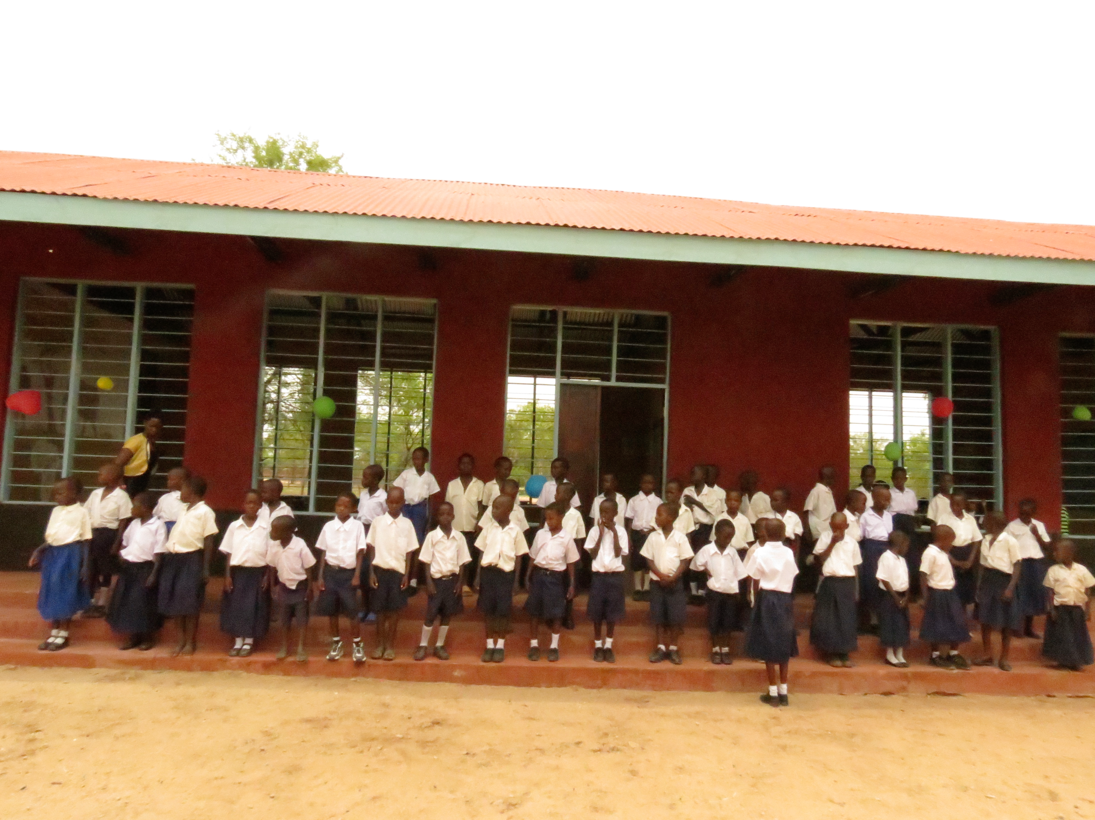
Magogo-svečano otvorenje škole

Dragi marafiki (prijatelji),

Radosno vam javljamo da smo svečano otvorenje i blagoslov naše škole u Magogu imali dana 14.2.2014. Bilo je prelijepo, veselo, rasplesano i sretno... jednom riječju LJUBAV između HRVATSKE I TANZANIJE. Pjesma se orila! U našim srcima ste bili svi VI koji ste pomogli da se ostvari nas san!
Božansko milosrđe i ljubav su krila za velika djela djeci Tanzanije. Gledajući srcem uspjeli smo zajedno ostvariti san naših mališana. Hvala vam od srca na svakoj vašoj pomoći, uplati, lijepoj riječi i molitvi. Podržavajte nas i dalje i budite dio naše velike hrvatsko-afričke obitelji! :)
Mame Masai, očevi, poglavice, djeca, učitelji, svečenici i volonteri naše udruge poručuju AHSANTE SANA CROATIA ! (HVALA HRVATSKA ) !!!

